2.6 Activiteiten in en rond Kruishoutem

2.6.1 Kruishoutem

Activiteiten:
- De Eifeesten, tijdens het Paasweekend
- Wekelijkse markt op dinsdag voormiddag
- Kruiden Claus ( Beerstraat 1, 9770 Kruishoutem)

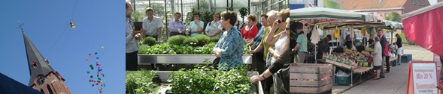

Sport en recreatie:
- Bollen Café De Zandvlooi ( Passionistenstraat 48, 9770 Kruishoutem)
- Museum Shoes or no shoes ( Vandevoordeweg 2, 9770 Kruishoutem)
- Museum European Carton Center ( Brugstraat, 9770 Kruishoutem)
- Alpacahof ‘De zonnewijzer’ ( Geldstraat 10, 9770 Lozer, 0477/52 62 23)

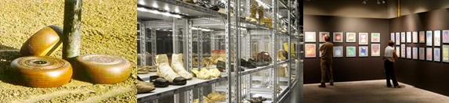

2.6.2 Oudenaarde

Activiteiten:
- Bierfeesten: eind juni
- Wekelijkse markt op donderdag voormiddag
- Brouwerij Roman ( Hauwaart 105, 9700 Oudenaarde)

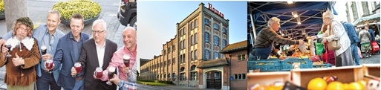

Sport en recreatie:
- Zwembad Sportoase (Prins Leopoldlaan 91, 9700 Oudenaarde)
- Paarden manege Kerselaere ( Kerselare 102, 9700 Oudenaarde, 055/31 39 68)
- The Outsider Vlaamse Ardennen ( Donkstraat 50, 9700 Oudenaarde)
- 2CV & Co ( Pladutse 3, 9700 Melden)

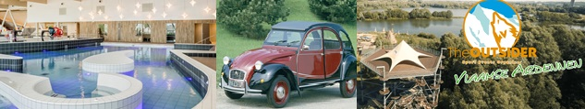

2.6.3 Waregem

Activiteiten:
- Waregem koerse: einde van augustus
- Steeple Chase: de dinsdag na de laatste zondag van augustus
- Balloonhappening: laatste weekend van april
- CCI*** Eventing Waregem: september
- Expo waregem

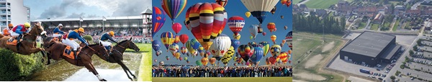

Sport en recreatie:
- Zwembad De Treffer ( Meersstraat 5, 8790 Waregem)
- Stadion (Meersstraat, 8790 Waregem)
- Paarden manege Bloso ( Veldloopstraat 11, 8790 Waregem)

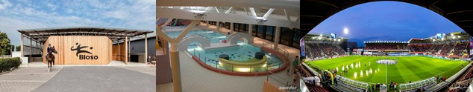

2.6.4 Deinze

Activiteiten:
- Museum van de Leiestreek (Lucien Matthyslaan 3-5, 9800 Deinze)
- Kasteel van Ooidonk ( Ooidonkdreef 9, 9800 Deinze)
- Brielmeersen ( Lucien Matthyslaan, 9800 Deinze)

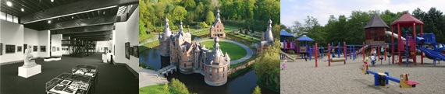

Sport en recreatie:
- Zwembad Palaestra ( Kastanjelaan 35, 9800 Deinze)
- Teambuilding Movemint ( Houtkantlaan 98, 9800 Deinze)

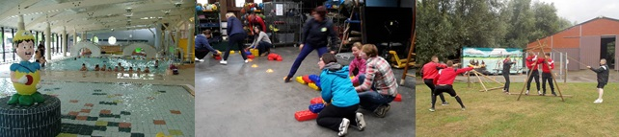

2.6.5 Andere nabij Lozer Lodge:

Activiteiten:
- Gentse feesten
- Historische Gebouwen Gent

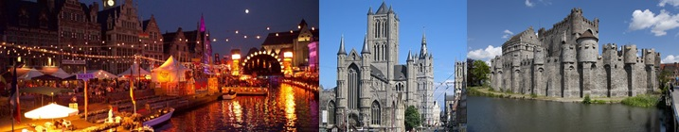

Sport en recreatie:
- Volksspelencafe en bierproeverij het sprankeld toeval (Maarkeweg 43, 9680 Maarkedal, 0476/ 42 08 41)
- Golf en Country Club ( Kortrijkstraat 52, Wortegem- Petegem, 055/33 41 61)
- Vespa Refuge Kapelleberg (Kapelleberg 16 - 9680 Maarke-Kerkem, 0495/59 94 33)
- Helikopter vlucht ( Vliegveld 7, 8560 Wevelgem, 0496/ 27 16 16)

